План работы 2 мл. гр. №10
Тема недели: «Игры-забавы с водой и песком»
Понедельник 20.04.2020
1) Утренняя гимнастика
https://www.youtube.com/watch?v=VV2R-JkJ_kY
2) Сказка «Про маленькую капельку» https://yandex.ru/video/preview/?filmId=7863486530131263297&text=Чтение%20рассказа%20«Про%20маленькую%20капельку»&path=wizard&parent-reqid=1587315257477669-363866555959116377300240-production-app-host-vla-web-yp-324&redircnt=1587315495.1
3) Просмотр мультфильма «Секреты воды» https://yandex.ru/video/preview/?filmId=13385898107746046885&parent-reqid=1587313894704066-1584982716163210390500300-prestable-app-host-sas-web-yp-64&path=wizard&text=мультфильмы+о+воде
4) Лепка водных обитателей. (из пластилина или солёного теста)

Вторник 21.04.2020
1) Музыкальный танцевальный мультик. «Капельки прыг-прыг» https://yandex.ru/video/preview/?filmId=12985064893338033785&text=песенки%20о%20воде%20для%20детей%20дошкольного%20возраста&path=wizard&parent-reqid=1587315883761611-527668791648723573614352-prestable-app-host-sas-web-yp-100&redircnt=1587315891.1
2) Загадки про воду. https://nukadeti.ru/zagadki/pro-vodu
3) Эксперимент «Разноцветная водичка»
https://youtu.be/97PJ0L6n5gs
4) Игра с водой «Рыболов»
https://youtu.be/yaEOhz9Swt0

Среда 22.04.2020
1) Пальчиковая гимнастика «Дождик». https://yandex.ru/video/preview/?filmId=10583239901090342024&text=Пальчиковая%20гимнастика%20«Рыбки%20плавают%20в%20воде»%2C%20«Дождик%20капает%20кап-кап».&path=wizard&parent-reqid=1587320784973057-13193940906092320600122-production-app-host-vla-web-yp-42&redircnt=1587320863.1
2) Чтение стихотворения «Путешествие капельки» https://pedsovet.su/stihi/5719_korotkie_pro_vodu
3) Рисование «Дождь» https://yandex.ru/video/preview/?filmId=7802477145566240883&text=рисование%20дождь%20идет%202%20младшая%20группа&path=wizard&parent-reqid=1587321551897417-1733608828766603706100302-production-app-host-man-web-yp-291&redircnt=1587321634.1
4) Д/игра «Где живёт вода» 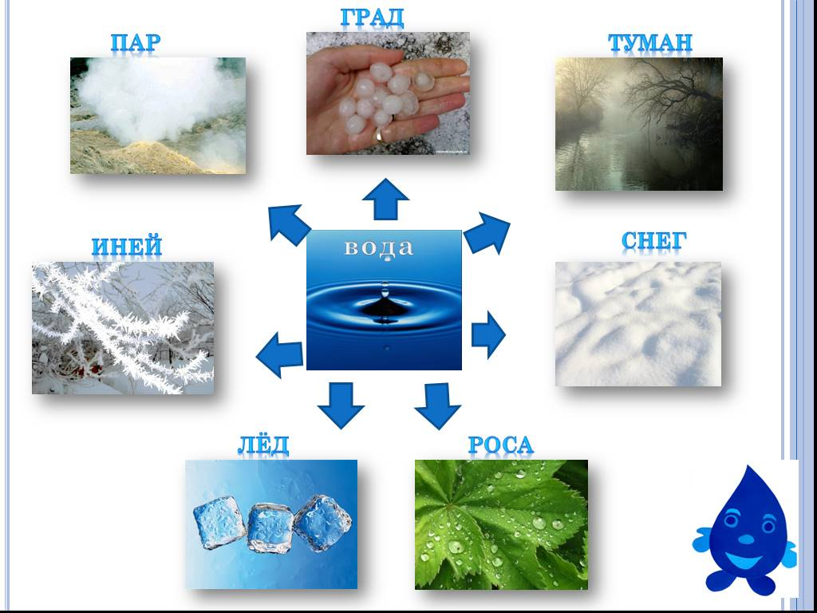

Четверг 23.04.2020
- Пальчиковая игра «Песок»:

Всё, что только захотим,
Из песка мы смастерим. – Хлопки в ладоши.
Коля лепит колобок, - имитация лепки.
А Иринка теремок - сделать «крышу» из рук.
Люба лепит разных рыб, - имитация движения рыб.
Ну а Вера – белый гриб - сжать одну руку в кулак и
накрыть ладошкой второй.

2) Играем с песком «Здравствуй песок»
https://kladraz.ru/blogs/blog21958/kartoteka-igr-s-peskom.html
3) «Отпечатки наших рук» (на сыром песке) 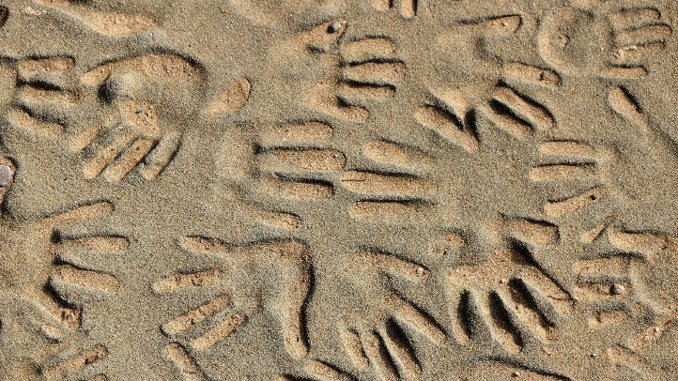

4) Сказка «Ванечка и его песочный замок»
https://imom.me/vanechka-i-ego-pesochnyj-zamok/

Пятница 24.04.2020

1) Игра «Птичий двор»
https://youtu.be/bgq2-RIZO6M
2) Рисуем на песке https://yandex.ru/video/preview/?filmId=11377017850562004908&text=рисуем%20на%20песке%20для%20детей%203-4%20лет&path=wizard&parent-reqid=1587325289762879-499163905616091967500300-production-app-host-sas-web-yp-38&redircnt=1587325357.1
3) Песочное печенье из мокрого песка.
4) Песенка «Это наша песочница»
https://yandex.ru/video/preview/?filmId=1511931195476732755&text=песенка%20про%20песок%20детская&path=wizard&parent-reqid=1587325687678841-1532911622930271727315222-prestable-app-host-sas-web-yp-171&redircnt=1587326092.1

